1
Liebe Gäste und Weinfreunde!

Ob Champagner, Weißwein, Rotwein jung-fruchtig, reif, süß oder eine ganz außergewöhnliche Rarität, wir hoffe sehr, dass Sie den idealen Tropfen finden und genießen.

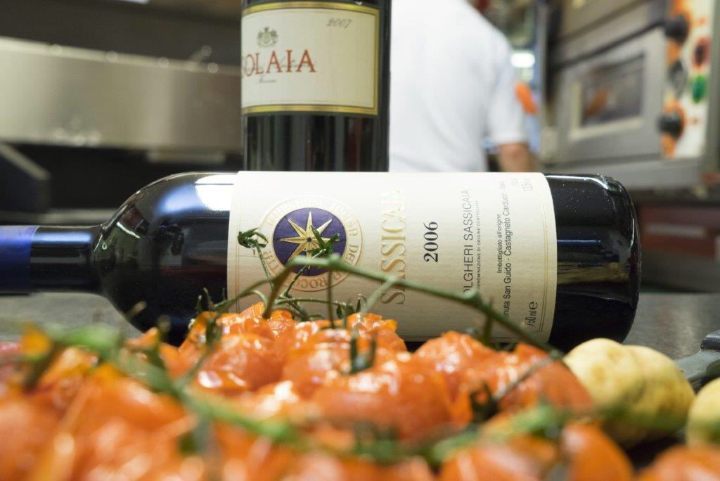

„Ich trinke Champagner, wenn ich froh bin, und wenn ich traurig bin. Manchmal trinke ich davon, wenn ich allein bin, und wenn ich Gesellschaft habe, dann darf er nicht fehlen. Wenn ich keinen Hunger habe, mache ich mir mit ihm Appetit, und wenn ich hungrig bin, lasse ich ihn mir schmecken.
Sonst aber rühre ich ihn nicht an, außer wenn ich Durst habe“
Madame Lily Bollinger

Schaumweine

Prosecco extra dry €
Cantina Beato Bartolomeo Breganze, Venetien

Champagne Brut €
Pol Roger, Epernay, Champagne

Champagne Rosé Reserve Vintage 2012 €
Pol Roger, Epernay, Champagne

Champagne Cuvée Winston Churchill Vintage 2008 €
Pol Roger, Epernay, Champagne

Weißweine

Roter Veltliner Selektion 2019 €
Weingut Mantlerhof Kremstal

Roter Veltliner Botega („Orange“) 2018 €
Weingut Mantlerhof Kremstal

Roter Veltliner Ungut 2019/22 €
Weingut Mantlerhof Kremstal

Grüner Veltliner Reserve 2011 €
Weingut Mantlerhof Kremstal

Grüner Veltliner Smaragd Kellerberg 2017/19 €
Weingut Schmidl, Dürnstein, Wachau

Grüner Veltliner Smaragd Weitenberg 2019 €
Weingut Gattinger, Weißenkirchen, Wachau
Weißweine

Grüner Veltliner Moosbrugerin 1öTw 2017/21 €
Weingut Mantlerhof Kremstal

Grüner Veltliner Spiegel 1öTw 2017 €
Weingut Mantlerhof Kremstal

Grüner Veltliner Wartberg 2015 €
Weingut Mrozowski, Hohenruppersdorf, Weinviertel

Grüner Veltliner Smaragd Kreutles 2018 €
Weingut Emmerich Knoll, Unterloiben, Wachau

Riesling Wieland 1öTw 2014 €
Weingut Mantlerhof Kremstal

Riesling Smaragd Rothenberg 2017 €
Weingut Schmidl, Dürnstein, Wachau

Riesling Smaragd Küß den Pfennig 2017/19/20/21 €
Weingut Schmidl, Dürnstein, Wachau

Riesling „Untouched“Hollerin 2018/20 €
Weingut Schmidl, Dürnstein, Wachau

Riesling lieu-dit-fels 2013 €
Schieferkopf (Chapoutier)Elsass

Riesling Smaragd Loibenberg 2018 €
Weingut Emmerich Knoll, Unterloiben, Wachau

Weißweine

Riesling Smaragd Steinriegl 2019 €
Weingut Gattinger, Weißenkirchen, Wachau

Sauvignon Blanc Steinmühle 2015 €
Weingut Andi Kollwentz, Großhöflein, Mittelburgenland

Château Couhins-Lurton blanc _{(Sauvignon Blanc)} 2015 €
Château Couhins-Lurton, Pessac-Léognan, Graves, Bordeaux

Chardonnay Tatschler 2015 €
Weingut Andi Kollwentz, Großhöflein, Mittelburgenland

Chardonnay Smaragd 2019 €
Weingut Gattinger, Weißenkirchen, Wachau

Chablis Vieilles Vignes 2021 €
Domaine Jean-Marc-Brocard, Préhy, Chablis

Puligny-Montrachet ^{1er Cru} 2015 €
J.Faiveley, Burgund

Pinot Grigio Breganze DOC €
Cantina Beato Bartolomeo Breganze, Venetien

Chante-Alouette Hermitage blanc _{(Marsanne)} 2017 €
M. Chapoutier, Hermitage, Rhone

Weißweine

Rotgipfler Tagelsteiner 2017 €
Weingut Stadlmann, Traiskirchen, Thermenregion

Zierfandler Mandel-Höh 2017 €
Weingut Stadlmann, Trainkirchen, Thermenregion

Château Bonnet Blanc (Sauvignon Blanc, Sémillon, Muscadelle) €
Vignobles André Lurton, Grézillac, Bordeaux

Rotweine Österreich

Blaufränkisch Leithaberg 2013 €
Weingut Birgit Braunstein, Purbach, Neusiedlersee-Hügelland

Cuvee Salzberg _{(Merlot, Blaufränkisch)} 2017 €
Weingut Gebrüder Nittnaus, Gols, Neusiedlersee

Blaufränkisch Ungerberg 2015 €
Weingut Elisabeth Rommer, Gols, Neusiedlersee

Pinot Noir 2018 €
Weingut Gattinger, Weißenkirchen, Wachau

Rotweine Italien

Lombrone _{(Sangiovese)} 2015 €
Castello Colle Massari, Cinigiano, Toskana

Lula IGT _{(Cabernet Sauvignon, Cabernet)} 2015 €
Tenuta di Collosorbo,Montalcino,Toskana

Ugolforte Brunello di Montalcino DOCG _{(Sangiovese)} 2016 €
Tenuta San Giorgio

Carmignano Riserva (Sangiovese, Cabernet Sauvignon, Cabernet Franc, Merlot) 2016 €
Piaggia, Carmignano, Toskana

Barbera d´Asti Superiore Nizza „La Court“ 2012/2013 €
Michele Chiarlo, Calamandrana, Piemont

Bolgheri Rosso Superiore L´Alberello (Cabernet Sauvignon, Cabernet Franc, Petit Verdot) 2015 €
Grattamacco, Castagnetto Carducci, Toskana

Bolgheri Rosso Superiore (Cabernet Sauvignon, Cabernet Franc, Petit Verdot) €
Grattamacco, Castagnetto Carducci, Toskana

Paleo IGT _{(Cabernet Franc)} 2015 €
Le Macchiole,Bolgheri,Toskana

Sassicaia Bolgheri (Cabernet Sauvignon, Cabernet Franc) 2006 €
Tenuta san Guido, Bolgheri, Toskana

Solaia (Cabernet Sauvignon, Cabernet Franc, Sangiovese) 2004/2007 €
Marchesi Antinori, Chianti, Toskana

Rotweine Frankreich

Château de Rochemorin _{(Cabernet Sauvignon, Merlot)} 2015 €
André Lurton, Pessac-Léognan, Bordeaux

Mas Gabinèle Faugères Rouge (Carignan, Grenache, Mourvedre, Shiraz) 2018 €
Faugères, Languedoc-Roussillon

Château de Barbe Blanche _{(Merlot, Cabernet Franc)} 2016 €
André Lurton, Pessac-Léognan, Bordeaux

Château Cambon la Pelouse Cru (Merlot, Cabernet Sauvignon, Petit Verdot) 2014 €
Château Cambon la Palouse, Haut-Medoc, Bordeaux

Château Plaisance Grand Cru 2010 €
Château Plaisance, Montagne, Saint-Emilion, Bordeaux

Château de Sales (Merlot, Cabernet Sauvignon, Cabernet Franc) 2015 €
Château de Sales, Pomerol, Bordeaux

Château du Retout (Cabernet Sauvignon, Petit Verdot, Merlot) 2010/2015/2016 €
Château du Retout, Haut-Medoc, Bordeaux

Le Petit Haut Lafitte Rouge _{(Cabernet Franc)} 2014/2015 €
Château Smith Haut Lafitte, Pessac-Léognan, Bordeaux

Château Grand-Puy-Ducasse Pauillac Medoc 2016 €

Château Petrus Pomerol _{(Merlot)} 1973 Preis auf Anfrage

Château Sociando-Mallet _{(Cabernet Sauvignon)} 2015 €
Château Sociando-Mallet, Haut-Médoc, Bordeaux

Rotweine Frankreich

Château Belgrave ^{5cc} (Cabernet Sauvignon,Merlot,Cabernet Franc,Petit Verdot)42 2016 €
Saint Laurent -Médoc

Château La Grave à Pomerol _{(Merlot,Cabernet Franc35)} 2015 €
Château La Grave à Pomerol, Pomerol, Bordeaux

Château Phélan Ségur (Cabernet Sauvignon, Merlot)28/46 2008/16 €
Château Phélan Ségur, Saint-Estèphe, Bordeaux

Château Giscours (Cabernet Sauvignon, Merlot, Petit Verdot)45 2015 €
Château Giscours, Margaux, Bordeaux

Château Berliquet (Cabernet Sauvignon, Cabernet Franc, Merlot)35 2010 €
Château Berliquet, Saint-Emilion, Bordeaux

Château Cos d´Estournel (Petit Verdot, Cabernet Franc, Merlot, Cabernet Sauvignon)55 2014 €
Château Cos d´Estourne, Saint-Estèphe, Bordeaux

Château Montus La Tyre _{, (Tannat)35} 2002 €
Château Montus, Madiran, Sud-Ouest

Château Léoville Las Cases (Cabernet Sauvignon,Merlot,Cabernet franc)35 1999 €
Château Léoville, Saint-Julien, Bordeaux

Gevrey Chambertin „Vieilles Vignes „AC. ₄₀ 2015/2016 €
Domaine J.Faiveley, Burgund

Les porêts Saint-Georges₄₀ 2015 €
Domaine J.Faiveley, Nuits-Saint-Georges, Burgund

Rotweine Frankreich

Charmes-Chambertin ^{Grand Cru} 1994/1995 €
Domaine J.Faiveley, Côte d´Or Burgund

Clos des Cortons ^{Grand Cru} 2003 €
Domaine J.Faiveley, Côte d´Or Burgund

Chambertin Clos de Béze ^{Grand Cru} 2003 €
Domaine J.Faiveley, Côte d´Or Burgund

Clos de Vougeot ^{Grand Cru} 2003 €
Domaine J.Faiveley, Côte d´Or Burgund

Clos de Vougeot ^{Grand Cru} 2009 €
Domaine Jacques Prieur, Côte d´Or, Burgund

Musigny ^{Grand Cru} 2003 €
Domaine Jacques Prieur, Côtes de Nuits, Burgund

Monier de La Sizeranne₄₀ 2010/2015 €
M. Chapoutier, Hermitage, Rhone

Ermitage Pavillon ₃₉ 2007 €
M. Chapoutier, Hermitage, Rhone

Vosne-Romanée 2015 €
Domaine Robert Sirugue, Côtes de Nuits, Burgund

Rotweine Spanien

Psi _{(Tempranillo,Garnacha)} 2016 €
Dominio de Pingus

Manyetes _{(Carinena, Garnacha)} 2014/2015 €
René Barbier, Penedès, Priorat

Espectacle del Montsant (Garnacha) 2014 €
René Barbier, Penedès, Priorat

Castillo Ygay Gran Riserva 2009 € (Marques de Murrieta), Penedès, Priorat

Rotweine Chile

Clos Apalta (Carmenere, Cabernet Sauvignon, Merlot, Cabernet Franc) 2014 €
Casa Lapostolle, Colchagou

Le Dix de Los Vascos _{( Cabernet Sauvignon )} 1999 €
Rothschild Lafite

Rotweine Australien

Penfolds Grange _{( Shiraz )} 1997 Preis auf Anfrage
Penfolds

Prädikatsweine/Sauternes/Barsac 0,750 L

Château Doisy Deane ^{2er Cru} _{0,75l} 2015 €
Château Doisy Deane, Barsac, Graves, Bordeaux

Rieussec ^{1er Cru} _{0,75l} 2015 €
Château Rieussec, Sauterns, Graves, Bordeaux

0,375 L

Château Nairac ^{2er Cru} _{0,375} 2010 €
Château Nairac , Barsac, Graves, Bordeaux

Magnum / Doppelmagnum

Cepparello MAGNUM 2015 €
Isole e Olena Toskana

Quinon de Valmira MAGNUM 2016 Preis auf Anfrage
Palacios Remondo, Alvaro, Rioja

Sassicaia Bolgheri DOPPELMAGNUM (Cabernet Sauvignon, Cabernet Franc) 2006 Preis auf Anfrage
Tenuta san Guido, Bolgheri, Toskana
Magnum / Doppelmagnum

Ornellaia Bolgheri Superiore MAGNUM (Cabernet Sauvignon, Merlot, Petit Verdot, Cabernet Franc) 2007 Preis auf Anfrage
Tenuta dell Ornellaia, Bolgheri, Toskana

Bolgheri IGT MAGNUM (Cabernet Sauvignon, Cabernet Franc, Merlot, Sangiovese, Petit Verdot) 2004 €
Grattamacco, Castagnetto Carducci, Toskana

Bolgheri Rosso Superiore L´Alberello MAGNUM (Cabernet Sauvignon, Cabernet Franc, Petit Verdot)) 2012/2013 €
Grattamacco, Castagnetto Carducci, Toskana

Château Phélan Ségur DOPPELMAGNUM _{(Cabernet Sauvignon, Merlot)} 2008 €
Château Phélan Ségur, Saint-Estèphe, Bordeaux

Cuvee Hexenberg MAGNUM _{(Merlot, Shiraz)} 2013 €
Weingut Pfneisl, Deutschkreutz, Mittelburgenland

Cuvee Steinzeiler MAGNUM (Zweigelt, Cabernet Sauvignon, Blaufränkisch) 2013 €
Weingut Andi Kollwentz, Großhöflein, Mittelburgenland

M6( Blaufränkisch,Cabernet Sauvignon,Merlot) MAGNUM 2017 €
Weingut Elisabeth Rommer, Gols, Neusiedlersee

Blaufränkisch Point MAGNUM 2015 €
Weingut Andi Kollwentz, Großhöflein, Mittelburgenland

Chardonnay Gloria MAGNUM 2016 €
Weingut Andi Kollwentz, Großhöflein, Mittelburgenland

Sauvignon blanc Pfarrweingarten MAGNUM 2017 €
Sattlerhof,Gamlitz,Südsteiermark

Magnum / Doppelmagnum

Riesling Smaragd Steinriegl MAGNUM 2017/2019 €
Weingut Gattinger, Weißenkirchen, Wachau

Grüner Veltliner Smaragd „Loibner“Vinothekfüllung MAGNUM 2019 €
Weingut Emmerich Knoll, Unterloiben, Wachau

Grüner Veltliner Smaragd Weitenberg MAGNUM 2017/2019 €
Weingut Gattinger, Weißenkirchen, Wachau

Grüner Veltliner Smaragd Weitenberg DMG 2019 €
Weingut Gattinger, Weißenkirchen, Wachau

Grüner Veltliner Smaragd Kellerberg MAGNUM 2018/2019 €
Weingut Schmidl, Dürnstein, Wachau

Grüner Veltliner Smaragd Singerriedl MAGNUM 2017 €
Weingut FJ Gritsch, Spitz, Wachau

Riesling Smaragd Küß den Pfennig MAGNUM 2019/21 €
Weingut Schmidl, Dürnstein, Wachau

Roter Veltliner Reisenthal Faßreife MAGNUM 2010 €
Weingut Mantlerhof Kremstal

Grüner Veltliner Kranz MAGNUM 2013 €
Weingut Mantlerhof Kremstal

